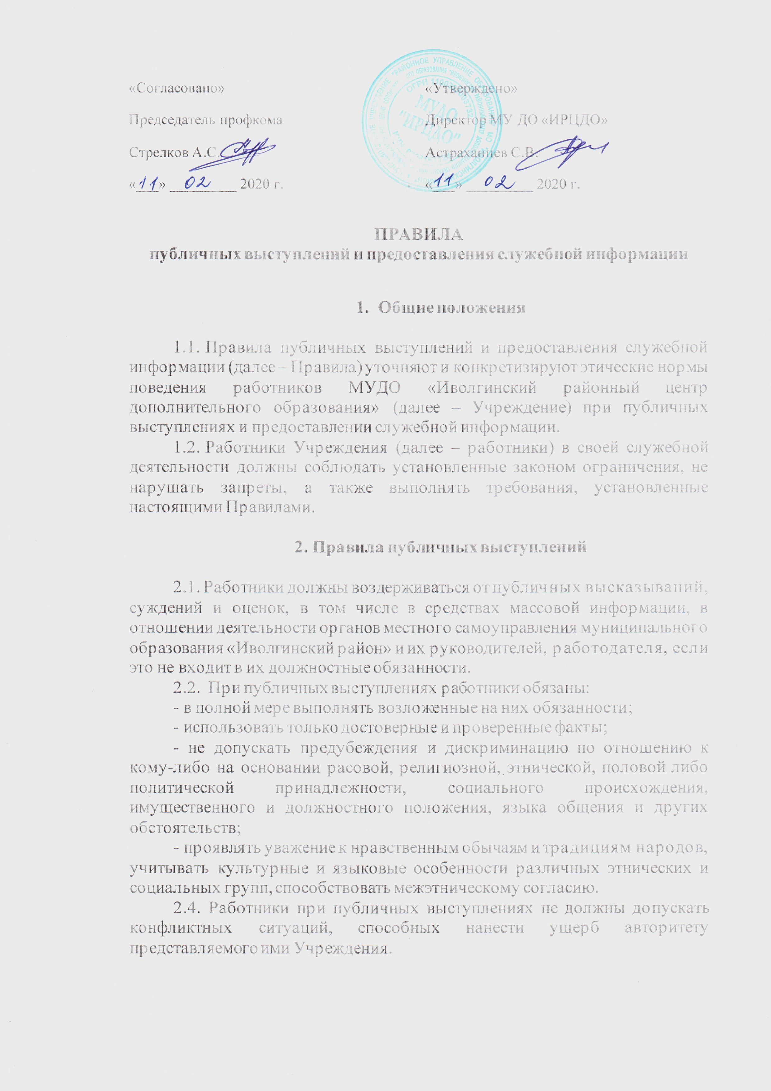

3.​ Правила предоставления служебной информации

3.1.​ К служебной информации относится информация, отраженная и задокументированная любыми средствами и на любых носителях информации, полученная или созданная в процессе выполнения Учреждением своих обязанностей, предусмотренных действующим законодательством, или которая находится во владении, обладающая действительной или потенциальной ценностью в силу ее неизвестности лицам, не имеющим права доступа к ней, и не являющаяся сведениями, составляющими государственную тайну или иную охраняемую законом тайну, к которой нет свободного доступа на основании требований федеральных законов.
3.2.​ Служебная информация, ограничение распространения которой диктуются служебной необходимостью, в отношении которой принимают правовые, организационные, технические и иные меры защиты, является конфиденциальной. На документах (в необходимых случаях и на их проектах), содержащих служебную информацию ограниченного распространения, проставляется пометка «Для служебного пользования». Порядок обращения с конфиденциальной информацией устанавливается соответствующим действующему законодательству правовым актом.
3.3. Работники не вправе предоставлять служебную информацию без согласования с руководителем Учреждения.
3.4.​ Работники не вправе разглашать или использовать в целях, не связанных с исполнением должностных обязанностей, сведения конфиденциального характера или служебную информацию, ставшие известными им в связи с исполнением должностных обязанностей, не должны использовать такого рода информацию в целях получения личной выгоды.
3.5.​ Информация, предоставляемая работниками, должна соответствовать требованиям достаточности и достоверности.

4.​ Ответственность

4.1.​ Если в публичных выступлениях или заявлениях работников содержатся высказывания, унижающие честь и достоинство граждан, работники обязаны публично признать некорректность или недостоверность таких высказываний и принести извинения гражданину, чьи честь и достоинство были затронуты, если иные последствия не предусматривает законодательство Российской Федерации и Республики Бурятия.
4.2.​ При нарушении запретов и ограничений предоставления служебной информации виновные лица несут ответственность, предусмотренную законодательством Российской Федерации и Республики Бурятия.

